M E N J Y

Maximiliano Ramos | Ethan Yáñez | Natanael Roque | Jennifer Castillo | Yarko Bahamonde

Casos de uso

Sistema web para Barbería Golden

# Requisitos de Alto Nivel:

* RF1. El Cliente debe poder agendar su hora de atención con el servicio deseado y que esta se actualice en tiempo real a la agenda del barbero
* RF2. Los Usuarios debe ser capaz de ver la disponibilidad horaria
* RF3. Los Barberos deben poder modificar su horario y disponibilidad
* RF4. Los Barberos deben poder mostrar su trabajo y especialidades
* RF5. El Cliente debe poder puntuar a los barberos
* RF6. El administrador debe poder modificar a sus barberos, los productos y servicios en el sitio web

# Requisitos de sistema

* RF1. El sistema debe calcular el tiempo y costos de los servicios
* RF2. El sistema debe cobrar un abono para la reserva de horas
* RF3. El sistema debe enviar una confirmación de hora al correo del Cliente 2 horas antes de la hora establecida

# Lista Casos de Uso

|  |  |
| --- | --- |
| **Actor Primario** | **Casos de Uso** |
| Cliente | CU1. Agendar Hora |
| Barbero | CU2. Gestionar Horario Barbero |
| Cliente | CU3. Calificar Barberos |
| Barbero | CU4. Editar Perfil de Barbero |
| Administrador | CU5. Modificar Productos y Servicios |
| Cliente | CU6. Comprar Productos |

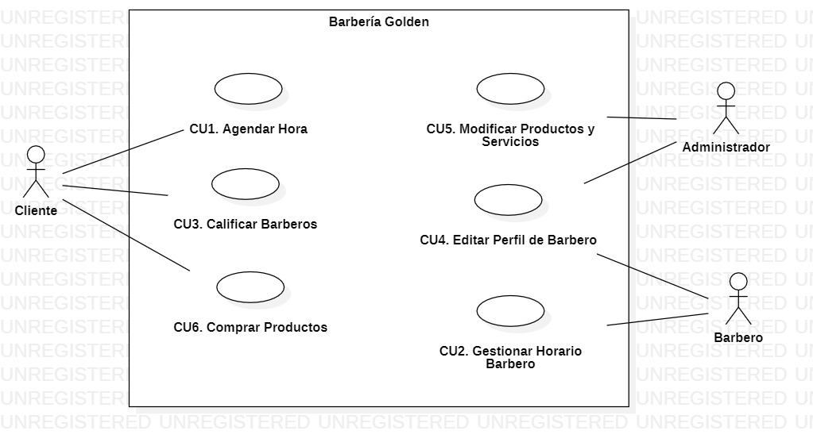

# Diagrama Casos de Uso

# Documentación Casos de Uso

|  |  |  |  |
| --- | --- | --- | --- |
| **ID Caso de Uso:** | **CU1** | | |
| **Nombre Caso de Uso:** | Agendar Hora | | |
| **Creado Por:** | Jennifer Castillo | **Última Actualización Por:** | Ethan Yáñez |
| **Fecha Creación:** | 09/10/2023 | **Fecha Última Actualización:** | 10/10/2023 |
| **Actores:** | Cliente (Principal Activo) | | |
| **Descripción:** | El cliente reserva una cita con un barbero para que le realice los servicios que desee y estén disponibles. | | |
| **Trigger:** | El cliente ingresa al apartado de reserva de hora. | | |
| **Precondiciones:** | * Existen Servicios * Existen Barberos que puedan realizar los Servicios * Existen horas disponibles | | |
| **Postcondiciones:** | * El cliente recibe los detalles de su reserva a través de un correo electrónico. * La barbería recibe un abono realizado por el cliente. * La hora agendada deja de estar disponible para otros clientes | | |
| **Flujo Normal:** | 1. El cliente ingresa al apartado de reserva de hora 2. El sistema despliega los servicios que se encuentran disponibles 3. El cliente selecciona el o los servicios que desea 4. El sistema registra los servicios que desea el cliente y calcula el tiempo total del servicio junto con su costo 5. **El cliente escoge su tipo de búsqueda (Por Barbero)** 6. El sistema despliega un listado de todos los barberos 7. El usuario escoge a su barbero 8. El sistema despliega un calendario con los horarios disponibles del barbero seleccionado acorde con el tiempo calculado por los servicios seleccionados 9. El cliente selecciona su horario de atención 10. El sistema registra el horario seleccionado dejando pendiente la cita 11. El cliente registra sus datos de contacto 12. El sistema despliega un resumen de la reserva 13. El cliente confirma la reserva 14. El cliente paga como abono un % del total de los servicios seleccionados 15. El sistema verifica el pago 16. El sistema actualiza la agenda del barbero y cambia el estado de la cita a reservada 17. El sistema envía un correo con los detalles de la reserva al cliente | | |
| **Flujo Alternativo:** | **5.1 El cliente escoge su tipo de búsqueda (Por Horario)**   1. El sistema despliega un calendario con los días y horarios disponibles 2. El cliente selecciona su horario de atención 3. El sistema despliega un listado con los barberos disponibles en el horario seleccionado 4. El cliente selecciona a su barbero | | |
| **Excepciones:** |  | | |
| **Prioridad:** | Vital | | |
| **Frecuencia de Uso:** | 1 / 14 Días – 1/ Mes | | |
| **Reglas de Negocio:** | El precio de los servicios varía en festividades | | |
| **Requerimientos Especiales:** | La reserva se debe ver reflejada en la agenda en menos de 2 segundos | | |
| **Suposiciones:** | Se asume que existen barberos registrados en el sitio web con horarios y servicios disponibles | | |
| **Notas y Asuntos:** |  | | |

|  |  |  |  |
| --- | --- | --- | --- |
| **ID Caso de Uso:** | **CU2** | | |
| **Nombre Caso de Uso:** | Gestionar Horario Barbero | | |
| **Creado Por:** | Jennifer Castillo | **Última Actualización Por:** | Natanael Roque |
| **Fecha Creación:** | 09/10/2023 | **Fecha Última Actualización:** | 09/10/2023 |
| **Actores:** | Barbero (Principal Activo) | | |
| **Descripción:** | Los barberos al tener distinta disponibilidad deben modificar su horario para que los clientes que quieran ser atendidos por estos tengan comodidad al momento de seleccionar sus horas | | |
| **Trigger:** | El barbero ingresa al apartado de “Modificar horario personal” | | |
| **Precondiciones:** | * El Barbero debe tener una cuenta con privilegios de Barbero | | |
| **Postcondiciones:** | * El sistema actualiza el horario general de la barbería con el nuevo horario ingresado por el barbero. * El horario registrado está disponible para que los Clientes puedan reservar horas | | |
| **Flujo Normal:** | 1. El barbero inicia sesión con su cuenta de empleado 2. El barbero ingresa al apartado de modificar horario personal 3. El sistema muestra el horario actual del barbero junto con el horario general de la barbería 4. El barbero ingresa su nuevo horario personal 5. El sistema almacena los datos dentro de la cuenta de su cuenta 6. El sistema pregunta por una confirmación por parte del barbero 7. El barbero confirma los datos 8. El sistema actualiza los datos del horario personal y modifica el horario general de la barbería | | |
| **Flujo Alternativo:** | * 3.1 El barbero no ha ingresado su disponibilidad aún, mostrándose el mensaje: “No existen registros de horario”. * 6.1 El barbero no confirma los datos y vuelve al apartado donde se encuentra su horario personal con los cambios no guardados. | | |
| **Excepciones:** |  | | |
| **Prioridad:** | Vital | | |
| **Frecuencia de Uso:** | 1/ Semana | | |
| **Reglas de Negocio:** | Ningún barbero podrá registrar su disponibilidad horaria para un domingo o festivo, ya que, son días libres de la Barbería. | | |
| **Requerimientos Especiales:** | El sistema debe permitir restaurar los cambios que no han sido confirmados por el barbero. | | |
| **Suposiciones:** |  | | |
| **Notas y Asuntos:** |  | | |

|  |  |  |  |
| --- | --- | --- | --- |
| **ID Caso de Uso:** | **CU3** | | |
| **Nombre Caso de Uso:** | Calificar Barberos | | |
| **Creado Por:** | Jennifer Castillo | **Última Actualización Por:** | Ethan Yáñez |
| **Fecha Creación:** | 09/10/2023 | **Fecha Última Actualización:** | 11/10/2023 |
| **Actores:** | Cliente (Principal Activo) | | |
| **Descripción:** | Luego de ser atendido, el cliente puede calificar al barbero que lo atendió para llevar un registro de satisfacción del personal. | | |
| **Trigger:** | El cliente selecciona el apartado de “Reseñas” dentro del perfil del Barbero. | | |
| **Precondiciones:** | * El cliente debe haber sido atendido por el barbero y esta ha sido registrada con éxito en su cuenta * El cliente posee una cuenta de usuario y ha sido autentificado | | |
| **Postcondiciones:** | * El sistema registra la calificación en el perfil del barbero * El sistema valida que la calificación cumple con el criterio de lenguaje apropiado determinado por el administrador | | |
| **Flujo Normal:** | 1. El cliente ingresa a la plataforma 2. El cliente selecciona el perfil del barbero 3. El sistema despliega la información del barbero (Resumen de reseñas, Resumen de trabajos, Especialidades, etc) 4. El cliente selecciona el apartado de “Reseñas” 5. El sistema despliega un listado con todas las reseñas del barbero 6. El cliente selecciona la opción de evaluar al barbero 7. El sistema despliega una planilla de evaluación (Puntuación, Título, Servicios realizados, comentarios) 8. El cliente completa la planilla de evaluación 9. El cliente confirma la evaluación para ser subida a la página 10. El sistema registra la evaluación y la hace visible en el apartado de reseñas | | |
| **Flujo Alternativo:** | 9.1 El cliente cancela su evaluación  9.2 El sistema descarta la evaluación del usuario | | |
| **Excepciones:** |  | | |
| **Prioridad:** | Baja | | |
| **Frecuencia de Uso:** | 1/ Día | | |
| **Reglas de Negocio:** | Las reseñas deben cumplir con un lenguaje apropiado determinado por el administrador (Ej: No incluir groserías ni insultos hacia los barberos) | | |
| **Requerimientos Especiales:** | El sistema debe ser capaz de filtrar las reseñas que no cumplan con las reglas del negocio. | | |
| **Suposiciones:** | Se asume que el cliente fue atendido por el barbero con el que reservó una cita | | |
| **Notas y Asuntos:** |  | | |

|  |  |  |  |
| --- | --- | --- | --- |
| **ID Caso de Uso:** | **CU4** | | |
| **Nombre Caso de Uso:** | Editar Perfil de Barberos | | |
| **Creado Por:** | Jennifer Castillo | **Última Actualización Por:** | Natanael Roque |
| **Fecha Creación:** | 09/10/2023 | **Fecha Última Actualización:** | 09/10/2023 |
| **Actores:** | Barbero (Principal Activo)  Administrador | | |
| **Descripción:** | Los barberos varían tanto en especialidades como en “fama” por lo que la opinión de sus clientes es esencial para aumentar el reconocimiento de cada barbero, junto con esto, el hecho de que cada barbero tenga un perfil único con su portafolio y trabajos adjuntos permite que nuevos clientes se interesen en ellos. | | |
| **Trigger:** | Barbero o Administrador ingresa al apartado de modificación de perfil | | |
| **Precondiciones:** | * El Barbero debe tener una cuenta creada | | |
| **Postcondiciones:** | * El sistema actualiza la información del barbero y esta se ve reflejada en toda la página web, permitiendo que los Clientes accedan a ella | | |
| **Flujo Normal:** | 1. El barbero ingresa a su perfil 2. El sistema enseña el perfil del barbero permitiendo modificaciones 3. El barbero modifica su perfil (Añade imágenes, especialidades, su horario personal, etc) 4. El sistema le muestra al barbero una previsualización de las modificaciones y pregunta por confirmación 5. El barbero confirma los cambios 6. El sistema muestra un mensaje “Los cambios han sido guardados” | | |
| **Flujo Alternativo:** | * 1. El administrador ingresa al perfil del barbero   5.1 El barbero descarta los cambios  5.2 El sistema vuelve al perfil de barbero | | |
| **Excepciones:** |  | | |
| **Prioridad:** | Alta | | |
| **Frecuencia de Uso:** | 1/mes | | |
| **Reglas de Negocio:** | La creación de cuentas para los barberos es de exclusividad para el rango de administrador  El administrador será el único con la capacidad de eliminar cuentas de barberos | | |
| **Requerimientos Especiales:** |  | | |
| **Suposiciones:** |  | | |
| **Notas y Asuntos:** | En caso de que sea el administrador quien modifica el perfil, los flujos transcurren de igual manera | | |

|  |  |  |  |
| --- | --- | --- | --- |
| **ID Caso de Uso:** | **CU5** | | |
| **Nombre Caso de Uso:** | Modificar Productos y Servicios | | |
| **Creado Por:** | Jennifer Castillo | **Última Actualización Por:** | Natanael Roque |
| **Fecha Creación:** | 09/10/2023 | **Fecha Última Actualización:** | 09/10/2023 |
| **Actores:** | Administrador (Principal Activo) | | |
| **Descripción:** | Con el fin de promocionar y mantener actualizado el catálogo, el administrador/dueño de la barbería debe poder modificar el listado de productos ofrecidos a los clientes. | | |
| **Trigger:** | El administrador ingresa al apartado de modificación de catálogo/productos | | |
| **Precondiciones:** | * El usuario debe entrar con la cuenta de administrador | | |
| **Postcondiciones:** | * El sistema actualiza el catálogo productos y/o servicios | | |
| **Flujo Normal:** | 1. El administrador ingresa al apartado de modificación de catálogo/productos 2. El sistema muestra todo el catálogo de productos permitiendo al administrador modificarlo 3. El administrador modifica el catálogo (Añade, elimina, modifica descripción de los productos, etc) 4. El sistema muestra una vista previa del catálogo una vez actualizado y pregunta por confirmación del administrador 5. El administrador confirma los cambios 6. El sistema guarda los cambios y actualiza el catálogo con las respectivas modificaciones | | |
| **Flujo Alternativo:** | 2.1 En caso de que el catálogo se encuentre vacío se muestra un mensaje “Catálogo vacío” y un botón para empezar a añadir productos | | |
| **Excepciones:** |  | | |
| **Prioridad:** | Alta | | |
| **Frecuencia de Uso:** | 1/ Mes | | |
| **Reglas de Negocio:** |  | | |
| **Requerimientos Especiales:** | El sistema debe ser capaz de actualizar el stock de la tienda online cuando las compras son presenciales. | | |
| **Suposiciones:** | Se asume que el cliente agrega productos reales. | | |
| **Notas y Asuntos:** |  | | |

|  |  |  |  |
| --- | --- | --- | --- |
| **ID Caso de Uso:** | **CU6** | | |
| **Nombre Caso de Uso:** | Comprar Productos | | |
| **Creado Por:** | Jennifer Castillo | **Última Actualización Por:** | Natanael Roque |
| **Fecha Creación:** | 09/10/2023 | **Fecha Última Actualización:** | 09/10/2023 |
| **Actores:** | Cliente (Principal Activo) | | |
| **Descripción:** | Dentro de la página web, el cliente tiene acceso tanto a un catálogo con los productos de la barbería como a la posibilidad de conseguirlo mediante una “tienda online” | | |
| **Trigger:** | El cliente ingresa al apartado de productos | | |
| **Precondiciones:** | * El cliente se encuentra registrado en la web. | | |
| **Postcondiciones:** | * Se envía una boleta virtual al correo del cliente con los detalles de su compra * Se envían los detalles de la compra al correo del administrador | | |
| **Flujo Normal:** | 1. El cliente ingresa al apartado de productos 2. El sistema muestra el catálogo completo de los productos disponibles en la barbería 3. El cliente elige los productos y los añade a un “carrito de compra” 4. El cliente ingresa al carrito y procede a pagar su compra 5. El sistema muestra el monto a pagar y pregunta por confirmación 6. El cliente confirma la compra 7. El sistema pide un método de pago 8. El cliente selecciona su método de pago e ingresa sus datos 9. El sistema confirma los datos de pago 10. El sistema muestra un texto de “Compra realizada con éxito” | | |
| **Flujo Alternativo:** | 5.1 El cliente rechaza la compra   5.2 El sistema vuelve al catálogo   8.1 El sistema rechaza los datos de pago, muestra un mensaje de “Pago rechazado” y le permite al cliente reingresar los datos | | |
| **Excepciones:** |  | | |
| **Prioridad:** | Baja | | |
| **Frecuencia de Uso:** | 1/Día | | |
| **Reglas de Negocio:** |  | | |
| **Requerimientos Especiales:** |  | | |
| **Suposiciones:** |  | | |
| **Notas y Asuntos:** |  | | |